Séance du mardi premier décembre… Bon travail

Compétence 2 : technique
Agrandissement d’un fragment d’une œuvre d’art.

Consignes ( modèle plus bas)
- Positionne ta feuille de dessin dans le sens portrait.
- Trace deux lignes horizontales sur toute la largeur de la feuille.
La première se situe à 2cm du bord supérieur de la feuille, la deuxième à 6cm (du bord supérieur de la feuille).
- Trace une ligne verticale sur toute la hauteur à 1cm du bord gauche de la feuille.
- Colle le fragment reçu (voir plus bas) en suivant les repères tracés (voir modèle en annexe)
- Dessine le fragment d’œuvre en utilisant une échelle : 5/1 (le modèle est donc agrandi 5x).

2 cas de figure
- si tu as des difficultés avec le dessin, lis la synthèse « mise au carreau », regarde la vidéo postée.
Utilise cette méthode pour réaliser ton dessin, sinon reproduis en respectant les proportions.
Une fois le travail terminé repasse les traits à l’aide de ton feutre(ou stylo bille) noir et efface les constructions.
Envoie ton travail pour ce lundi 14 décembre.

Vidéo explicative envoyée par mail à votre adresse

Quelques liens

« www.youtube.com › watch Picasso : le tableau GUERNICA déchiffré / JT du mercredi 28 mars 2018 ...

« www.youtube.com › watch Guernica en 3D pour mon histoire des arts -

YouTube https://www.youtube.com/watch?v=uNmiOx3Mefg

La mise au carreau
C’est une méthode de dessin consistant à subdiviser (quadriller) le modèle à reproduire,
pour ensuite recopier chaque portion à la taille voulue.
Cette méthode permet un respect scrupuleux des proportions.

La mise au carreau dans l’histoire de l’art

Cette technique est souvent utilisée dans les arts notamment à la Renaissance. Ainsi les fresques des églises,
Les grandes peintures monumentales étaient elles réalisées à partir d’études préparatoires
mises aux carreaux et agrandies à l’échelle sur plus grand support.

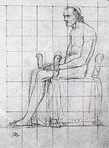
David, étude mise au carreau pour la figure du pape Pie VII pour Le Sacre .

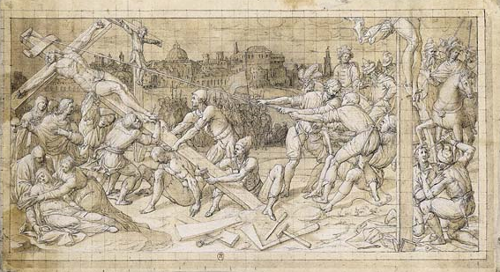
Henri Lerambert et son atelier, Histoire de la vie du Christ : La Crucifixion. Dessin préparatoire pour une tenture tissée de l’église Saint Merri. Vers 1585-1590.

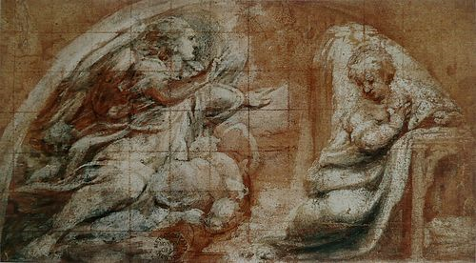
Le Corrège, œuvre préparatoire de « L'annonciation » .

Sur cette illustration, on voit un écran de verre et la mise au carreau comme :trame indispensable, grille de lecture et de repère, permettant à l'artiste de dessiner au plus proche de la réalité.

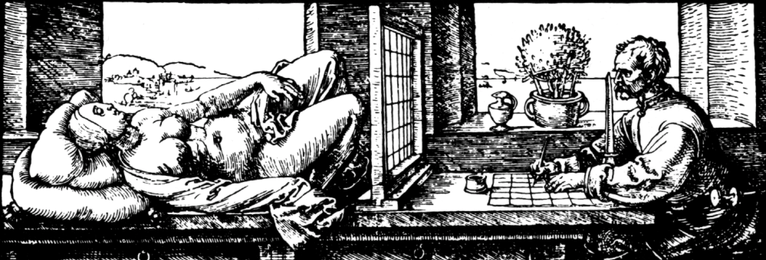
Gravure datant du 15éme siècle attribuée à Dürer

Description technique :

- Tracer un cadre autour de l’image modèle.

- Quadriller le modèle à partir de droites perpendiculaires de façon à obtenir un damier de carreaux identiques
de 1cm de côté.

- Répéter ces deux premières opérations sur votre support choisi
(tracé du cadre+quadrillage en appuyant très légèrement sur le crayon).

- Attribuer une lettre/un numéro à chaque carré horizontalement et verticalement.

- Observer et reproduire le modèle, en prenant les carrés comme repères :
Grâce à la grille, on peut facilement redessiner l’image en procédant carreau par carreau.
Comme pour le dessin à main levée, il faut commencer par les grandes lignes, les contours et placer ensuite les éléments constitutifs.

- Effacer délicatement les carrés avec une gomme.

- Achever le dessin par les traits de détail, les motifs, les ombres.
Remarque :
Toujours partir du bord supérieur de la feuille pour la quadriller ; de cette façon les centimètres superflus ou au contraire les carrés incomplets seront regroupés d’un même côté.

artzabertène.canalblog.com
Réduire et agrandir :

La mise au carreau permet de réduire ou agrandir une image initiale en évitant les erreurs de proportions.
Il suffit de modifier l’échelle du cadre de report.

Exemples : échelle 1/1: pas de modification de dimension, reproduction du modèle à l’identique.
échelle 4/1: je veux que mon dessin soit 4X plus grand que l’original,
mon nombre de carrés restera le même mais leurs dimensions seront…. X plus……. . .
échelle ½: je veux que mon dessin soit 2X plus petit que l’original,
mon nombre de carrés restera le même mais les dimensions seront….. .X plus……...

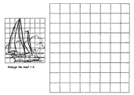

Oussama : carré de 4/4 à coller suivant les consignes et modèle donné.

Amélie : carré de 4/4 à coller suivant les consignes et modèle donné.

Jordan : : carré de 4/4 à coller suivant les consignes et modèle donné.

Lesly : carré de 4/4 à coller suivant les consignes et modèle donné.

Nadia : carré de 4/4 à coller suivant les consignes et modèle donné

Ebenezer : carré de 4/4 à coller suivant les consignes et modèle donné.

Davina: carré de 4/4 à coller suivant les consignes et modèle donné.

Fatimetou : carré de 4/4 à coller suivant les consignes et modèle donné.

EXEMPLE

A B C D

carré de 4/4cm, Tracés du quadrillage directement sur le modèle tous les 1cm

carré agrandi : 4cm x5= carré de 20/20cm

